Результаты СОУТ будут оформлять в электронном виде
Обращаем внимание на Федеральный закон от 24.07.2023 N 381-ФЗ.

 | ИЗ ДОКУМЕНТА ВЫ УЗНАЕТЕ  С 01.09.2023 составлять отчет о спецоценке условий труда разрешили не только в бумажной (как сейчас), но и в электронной форме. Экспертам по спецоценке позволили подтверждать выпиской из спецреестра, что они прошли аттестацию. В системе учета документ сформируется автоматически. Бумажные сертификаты выдавать перестанут.
 | КАК НАЙТИ ДОКУМЕНТ В КОНСУЛЬТАНТПЛЮС  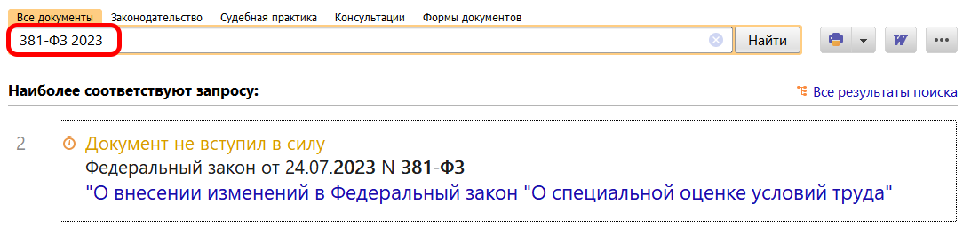
 | ДОПОЛНИТЕЛЬНАЯ ИНФОРМАЦИЯ  Что работодателю нужно знать о СОУТ, подскажет Типовая ситуация: Как провести СОУТ (Издательство "Главная книга", 2023).
 | 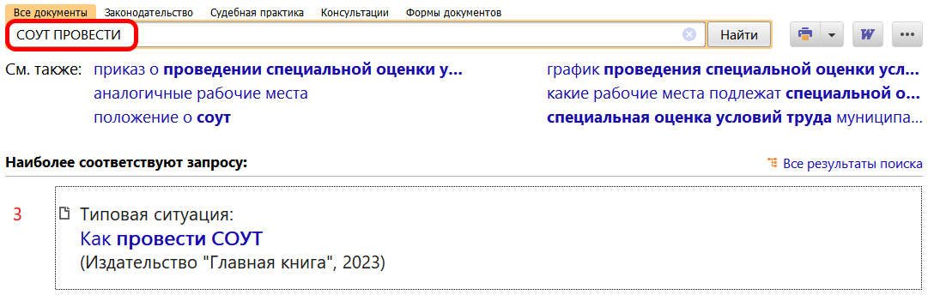
1

